安装说明

# 安装python

打开网站https://jingyan.baidu.com/article/39810a2353c50db637fda673.html?qq-pf-to=pcqq.c2c，按照网站中的经验下载安装3.77版本的Windows x86-64 executable installer。

# 下载框架

打开DOS命令行（win+R,输入cmd），输入以下命令

pip3 install Django====2.2.2

pip3 install pymysql

pip3 install xlwt

pip3 install user_agents

pip3 install markdown

pip3 install pillow

# 下载安装mysql

## 下载mysql

打开网站https://downloads.mysql.com/archives/community/，在Product Version中选中5.7.28版本，根据自己电脑选择64位，还是32位的，不要下载ZIP Archive Debug Binaries & Test Suite版。

## 安装mysql

解压下载的安装包（注意解压的路径不要有中文），解压后在其根目录下新建一个my.ini文件和data文件夹。

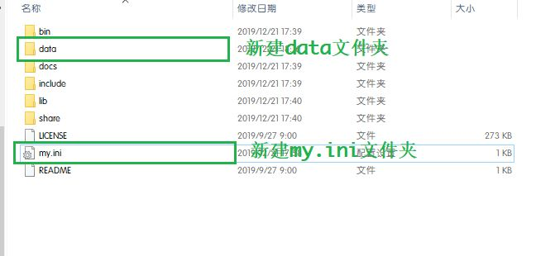

图 1 mysql根目录

使用文本编辑器打开ini文件，将下面的配置文本内容复制到my.ini文件中，

|  |
| --- |
| [mysqld]  # 设置3306端口  port=3306  # 设置mysql的安装目录  basedir=F:\\mysql-8.0.15-winx64 # 切记此处一定要用双斜杠\\，单斜杠我这里会出错，不过看别人的教程，有的是单斜杠。自己尝试吧  # 设置mysql数据库的数据的存放目录  datadir=F:\\mysql-8.0.15-winx64\\Data # 此处同上  # 允许最大连接数  max_connections=200  # 允许连接失败的次数。这是为了防止有人从该主机试图攻击数据库系统  max_connect_errors=10  # 服务端使用的字符集默认为UTF8  character-set-server=utf8  # 创建新表时将使用的默认存储引擎  default-storage-engine=INNODB  # 默认使用“mysql_native_password”插件认证  default_authentication_plugin=mysql_native_password  #不用密码登录  skip-grant-tables  [mysql]  # 设置mysql客户端默认字符集  default-character-set=utf8  [client]  # 设置mysql客户端连接服务端时默认使用的端口  port=3306  default-character-set=utf8 |

注意文本中的安装目录和数据存放目录改成自己安装目录配置，完成这些后可以进入命令行进行安装了。

以管理员身份打开cmd，然后进入mysql的bin目录下，执行命令mysqld --initialize



图 2 根目录

再执行mysqld install，



图 3安装成功提示

在执行net start mysql，

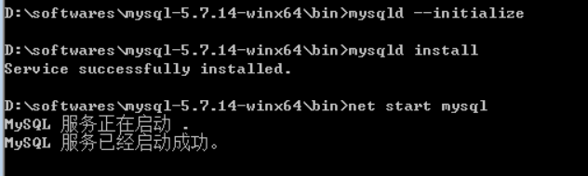

图 4 服务启动成功提示

现在cmd里面输入mysql -u root -p可以不用密码登录了，出现 password：的时候直接回车可以进入，不会出现ERROR 1045 (28000)，但很多操作都会受限制，因为我们不能grant（没有权限）。

继续按下面的流程走：

1.进入mysql数据库：  
mysql> use mysql;   
Database changed

2.给root用户设置新密码（记住密码后面有用）：  
mysql> update user set password=password("新密码") where user="root";   
Query OK, 1 rows affected (0.01 sec)   
Rows matched: 1 Changed: 1 Warnings: 0

3.刷新数据库  
mysql> flush privileges;  
Query OK, 0 rows affected (0.00 sec)

4.退出mysql：  
mysql> quit;   
Bye

现在改好之后，再修改一下my.ini这个文件，把我们刚才加入的 "skip-grant-tables"这行删除，保存退出再重启就可以登录mysql了。

可以按照网站<https://jingyan.baidu.com/article/7f766dafdf9a174101e1d092.html>来验证有没有安装成功。

# 建立数据库

以管理员身份运行cmd，然后进入mysql控制台（先进入解压mysql的bin目录，输入net start mysql 启动服务，输入mysql -u root -p后会提示输入密码，输入密码后进入mysql控制台），输入命令create database 数据库名。

进入<https://github.com/1184291824/ResearchAndTrainingBPlan>，点击clone or download下载下来，解压后打开目录中的ResearchAndTrainingBPlan/settings.py文件，修改其中的36~38行



图 5修改内容

其中name是自己新建的数据库名，在mysql控制台下输入select * from mysql.user；命令，可以看到下图的用户名是root，所以user改为root，而password是自己设置的密码。

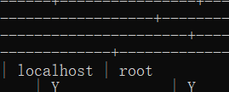

图 6 root用户名

需要将源文件修改两个地方，首先要找到Python安装路劲下的/lib/site-packages/django/db/backends/mysql/base.py文件，

|  |
| --- |
| if version < (1, 3, 3):  raise ImproperlyConfigured("mysqlclient 1.3.3 or newer is required; you have %s" % Database.__version__) |

将这两行代码注释掉，再进行如下操作：

1. 在根目录文件夹下运行cmd命令行
2. 在命令行中输入python manage.py migrate，进行数据库文件的迁移
3. 在命令行中输入python manage.py createsuperuser，创建一个新的后台用户，注意这里的密码输入是看不到录入的，可以通过第二次输入来看密码是否录入正确。

如果两次一样，就说明密码设置成功了。

1. 在命令行中输入python manage.py runserver开始在本地运行程序，出现下面的网址

这里可能会出现下图的问题

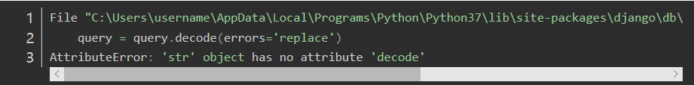

图 7可能的问题

这个时候找到之前base.py同目录下的operations.py，进行下图操作

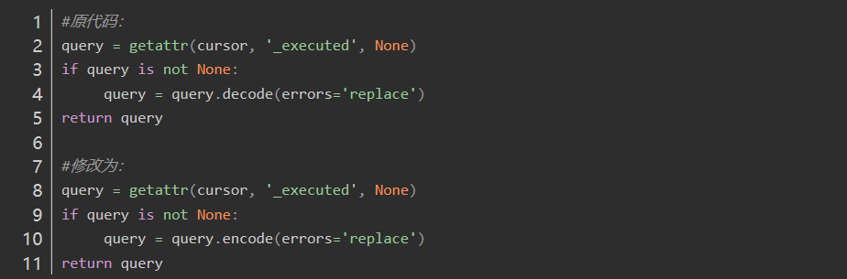

图 8问题解决方法

没有问题后重新输入python manage.py runserver出现下图复制该网址，在浏览器打开，出现图10页面就成功了。

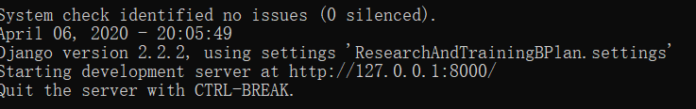

图 9正确运行

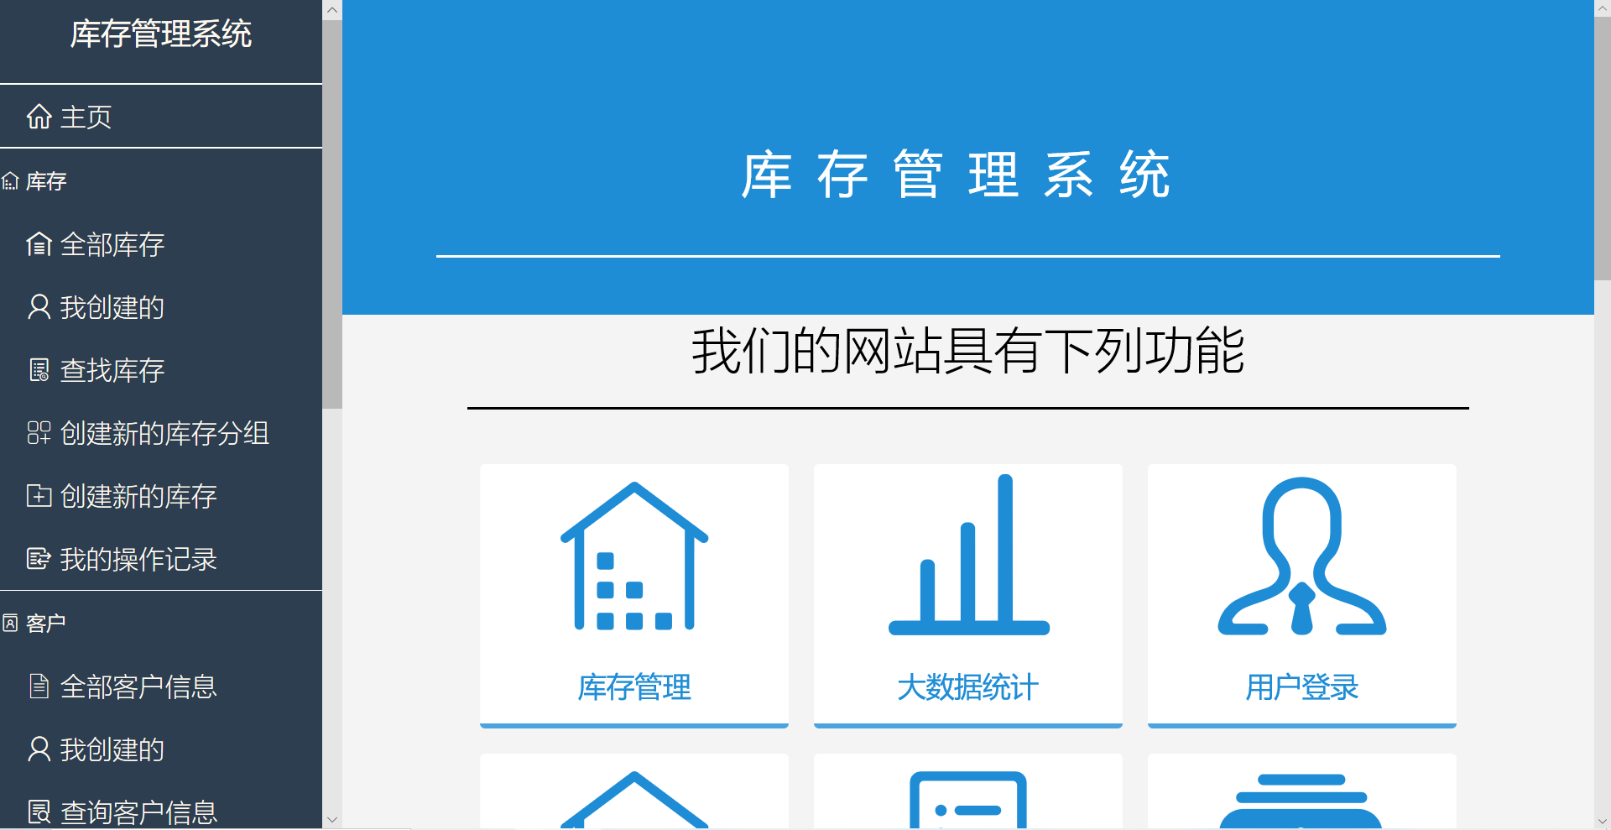

图 10网站首页